GE Option Round Lichtspiegel

Geberit

Eigenschaften

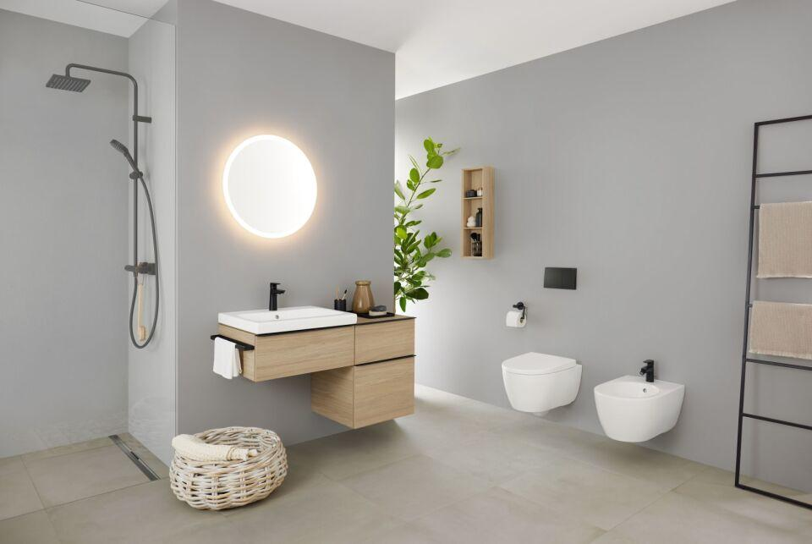

Form

rechteckig

Oberfläche

glänzend

Produkt

Wandspiegel

Werkstoff

Aluminium

Breite (mm)

500,00 - 900,00

Höhe (mm)

500,00 - 900,00

Stärke (mm)

35,00

Elektrischer Anschluss

Anschlussklemmen

Mit Befestigungsmaterial

ja